**Indicação Nº 1307/2022**

CÂMARA MUNICIPAL DE ITAPEVI

**ENCAMINHA-SE**

05/04/2022

_______________________

**PRESIDENTE**

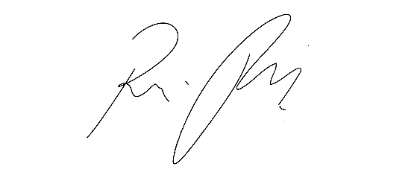

**Súmula**: Solicita providências do Executivo junto a Secretaria de Infraestrutura e Serviços Urbanos, Sr., Marcos de Oliveira Anjos, para que realize a **construção de um novo sarjetão na Rua Américo Valentini Cristianini, em frente ao número 347 – Vila Aurora, neste Município**.

**INDICO** à Mesa, na forma regimental vigente, seja oficiado ao Excelentíssimo Sr. Igor Soares, Prefeito Municipal, para que determine através da Secretaria de Infraestrutura e Serviços Urbanos, a **construção de um novo sarjetão na Rua Américo Valentini Cristianini, em frente ao nº347 – Vila Aurora,** **neste Município.**

**JUSTIFICATIVA**

**Senhor Presidente,  
 Senhores Vereadores,  
 Senhoras Vereadoras.**

Moradores do local nos procuraram solicitando ajuda neste problema, pois o buraco que abriu o asfalto tem prejudicado os pedestres e veículos que circulam no local.

A construção de um novo sarjetão se faz necessário devido a manutenção do asfalto que foi feito, acabou-se nivelando com o sarjetão que lá existia e abrindo um grande buraco causando transtornos aos motoristas que passam pelo local.

Sem mais para o momento, peço a inclusão do pedido no cronograma de obras, assim daremos melhores condições de trafego na região.

Sala das Sessões Bemvindo Moreira Nery, 29 de março de 2022.

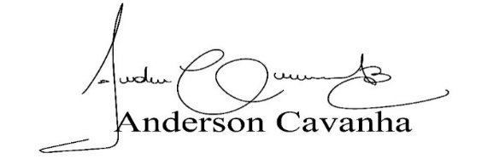 **(Bruxão Cavanha – PL)**

**Vereador**

